BIOLOGIJA

POROČILA LABORATORIJSKIH DEL

KAZALO

1. MIKROSKOP IN MIKROSKOPIRANJE 3
2. RAZMERJE MED VELIKOSTJO CELICE IN HITROSTJO DIFUZIJE 6
3. DELOVANJE ČUTIL - MEHANORECEPTORJI 8
4. KEMORECEPTORJI 10
5. BARVILA V ZELENIH LISTIH 12
6. LASTNOSTI PLAZMALEME 14
7. RAZISKOVANJE MODELA ZALOGE GENOV 16
8. RAZNOLIKOST ZNOTRAJ VRSTE 18
9. DOLOČANJE OBČUTLJIVOSTI BAKTERIJ ZA KEMOTERAPEVTIKE – ANTIBIOGRAM 20
10. FOTOSINTEZA 22

MIKROSKOP IN MIKROSKOPIRANJE

Uvod:
Mikroskop je eden izmed najosnovnejših pripomočkov v raziskovanju, zato se pri tem delu učimo z njim rokovati. Spoznamo dele mikroskopa, naučimo se pridobiti najboljšo sliko, izračunati povečavo mikroskopa ter oceniti velikost opazovanega objekta. Naučimo se tudi narediti moker preparat.

Postopek:
Najprej smo se seznanili z deli mikroskopa(glej sliko).

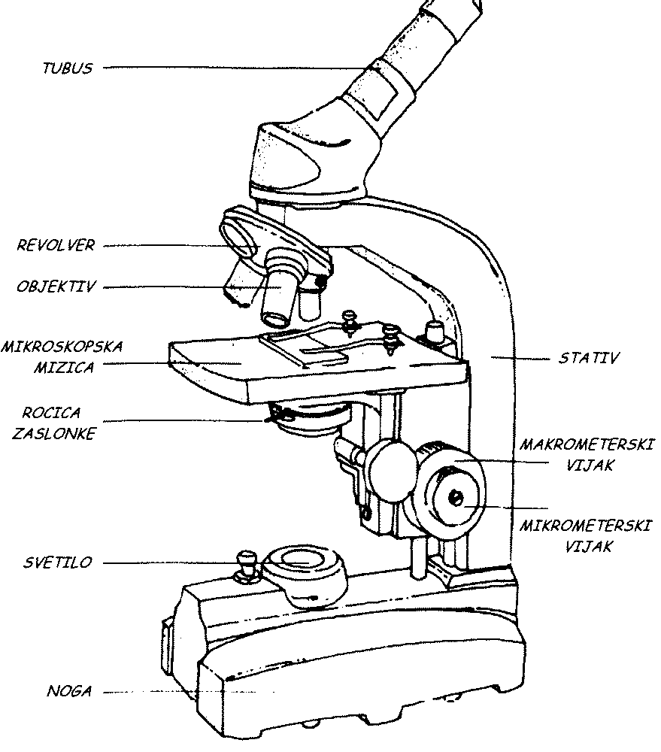
Sledila je priprava mokrega preparata. Za opazovani objekt smo vzeli iz časopisa izrezane črke H, F in A. Na objektno stekelce smo postavili najprej črko H, nanjo kanili kapljico vode in prekrili s krovnim stekelcem. Enako smo storili še z ostalima dvema. Pripravljen preparat smo položili na mizico tako, da je bila črka v sredini odprtine. Ob gledanju skozi okular smo premikali preparat gor-dol in levo-desno tako, da smo imeli celo črko v vidnem polju. Nastavili smo tudi ustrezno povečavo, z zaslonko smo dodajali oziroma odvzemali svetlobo, najprej z makrometrskim vijakom nastavili ustrezno višino, nato pa še z mikrometrskim dodatno izostrili sliko.

Naredili smo še moker preparat dveh las, ki smo ju prekrižali. Najprej smo ju pogledali pod 40x povečavo, nato še pod 100x, in opazovali, katera las je na vrhu.

Rezultati:
a) Pri opazovanju črk smo videli, da mikroskop sliko obrne dvakrat – po horizontalni in frontalni osi. Videli smo naslednje slike:
Črka, kot jo vidiš s prostim očesom | Črka pod mikroskopom
A
H
F

b) Opazovanje las: Ker mikroskop presvetli gledani objekt, pri 40x povečavi nismo uspeli določiti, kateri las je nad drugim, saj smo videli meje obeh. Pri 100x se je meja bolje videla.

Skica las pri 40x povečavi Skica las pri 100x povečavi
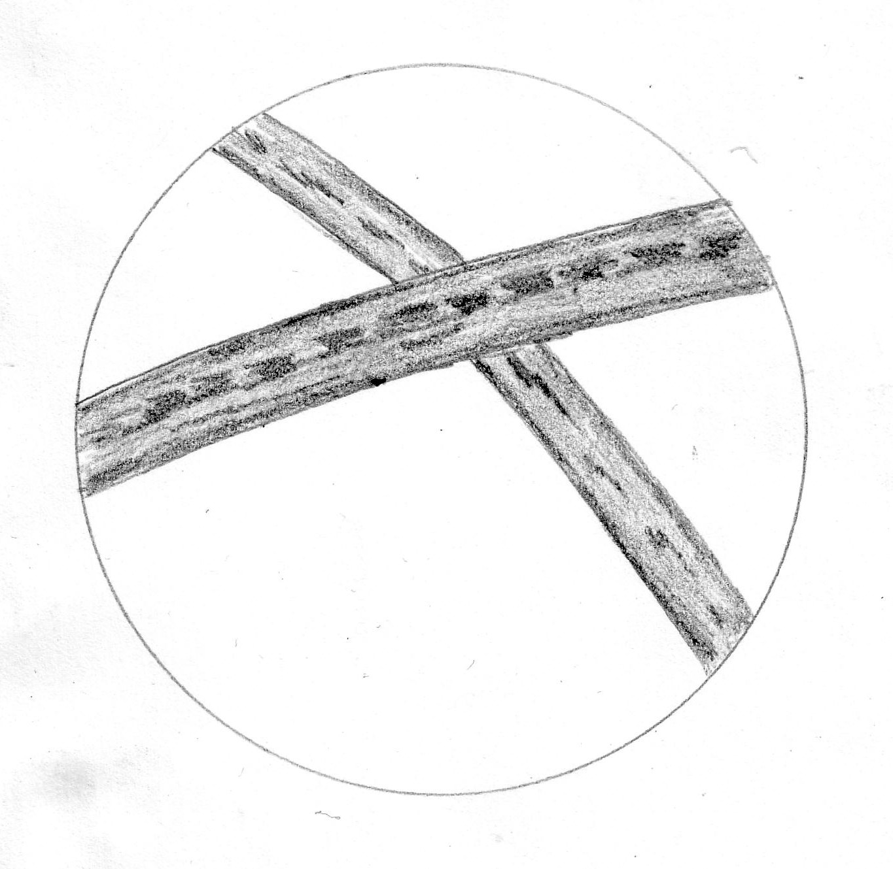

Diskusija:
Slike so bile dvakrat obrnjene zaradi leč mikroskopa. Vedeti moramo, da če pod mikroskopom vidimo objekt, ki se premika v desno, se v resnici v levo, enako velja za gor-dol. Če zapremo zaslonko, je slika bolj kontrastna in obratno, neostre slike izostrimo z makro oz. mikrometrskim vijakom. Pri opazovanju las smo jih bolje videli pri večji povečavi zaradi njihove votlosti, saj jih je mikroskop drugače presvetlil. Povečavo mikroskopa izračunamo tako, da pomnožimo povečavo okularja in objektiva. Pri večji povečavi je vidno polje manjše in obratno. Velja razmerje:
velika povečava = premer polja pri majhni povečavi
majhna povečava premer polja pri veliki povečavi

Zaključek:
Pri delu smo se naučili rokovati z mikroskopom in izvedeli nekaj njegovih značilnosti. Delo je pomembno, saj je mikroskop nujen pripomoček v dandanašnjem raziskovalnem delu.

Literatura:
- Jože Drašler, Nada Gogala, Meta Povž, Biologija, Navodila za laboratorijsko delo, DZS, Ljubljana, 2008
- Stušek Peter, Podobnik Andrej, Gogala, Nada, Biologija: 1, Celica, DZS, Ljubljana, 1999.

RAZMERJE MED VELIKOSTJO CELICE IN HITROSTJO DIFUZIJE

Uvod:
Pri tem delu je naš namen ugotoviti razmerje med prostornino in površino telesa ter hitrostjo difuzije ter spoznati njegov pomen za procese v celici, doumeti prednosti manjših celic, razumeti difuzijo kot način izmenjave snovi med celico in okoljem.

Postopek:
Iz pripravljenega agarja smo izrezali kocke z različnimi stranicami: 3cm, 2cm, 1cm in 0,1cm. Za vsako kocko smo najprej izračunali površino, prostornino ter razmerje med njima. Kocke smo nato dali v raztopino NaOH, jih obračali in opazovali dogajanje. Po 10minutah smo kocke vzeli iz raztopine in jih narahlo popivnali z brisačo. Kocke smo prerezali na pol in izmerili širino pobarvanega roba. Sedaj smo lahko izračunali tudi razmerje med volumnom obarvane površine ter začetnim volumnom kocke.

Rezultati:
Pri izračunu posameznih površin in volumnov kock smo dobili naslednje rezultate:
DOLŽINA STRANICE [cm] | POVRŠINA [cm^{2]} | VOLUMEN  [cm³] | RAZMERJE  POVRŠINA\VOLUMEN
3 | 54 | 27 | 2:1
2 | 24 | 8 | 3:1
1 | 6 | 1 | 6:1
0,1 | 0,06 | 0,001 | 60:1

Ko smo kroglice vzeli iz raztopine smo jim izmerili še širino pobarvanega roba in izračunali še naslednje podatke:
DOLŽINA STRANICE [cm] | Neobarvan del kocke |  |  |  | ŠIRINA OBARVANEGA ROBA [cm]
 | DOLŽINA STRANICE NEOBARVANE-GA DELA [cm] | POVRŠINA  [cm²] | VOLUMEN  [cm³] | RAZMERJE POVRŠINA: VOLUMEN
3 | 2 | 24 | 8 | 3:1 | 0,5
2 | 1 | 6 | 1 | 6:1 | 0,5
1 | 0 | 0 | 0 | 0:1 | 0,5
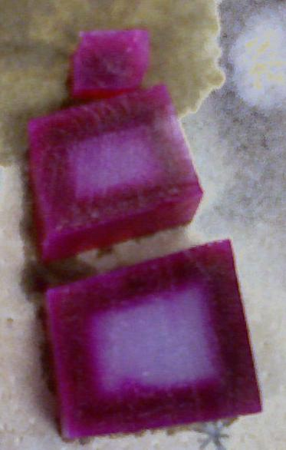

Diskusija:

Koščki agarja so se obarvali roza, saj vsebuje agar pH indikator fenolftalein, ki se je obarval, ko je baza NaOH prehajala v kocke. Hkrati pa je fenolftalein uhajal v bazo. Tak tip prehajanja po načelu, da se iz koncentriranih območij snov premika proti območjem z manj te snovi oz. kjer je sploh ni in obratno, imenujemo difuzija. Ugotovili smo, da je bila širina obarvanega roba pri vseh kockah enaka, kar pomeni, da hitrost difuzije ni odvisna od velikosti celice. Z izračunom smo pokazali da je razmerje med površino in prostornino največje pri najmanjših telesih. Glede na delež obarvane kocke se je najbolje odrezala najmanjša kocka, ki je sprejemala (glede na prostornino) to snov z največjo površino. To pomeni, da se najmanjše celice s pomočjo difuzije najbolje oskrbujejo s hrano in drugimi snovmi glede na svoje potrebe, medtem ko morajo večje poiskati druge rešitve.
Tudi pri delitvi celice in njeni rasti je pomembno dobro prehajanje snovi iz in v celico, zato se celica deli pri maksimalni velikosti, s katero upa še normalno oskrbovati celotno telo, in se nato razpolovi, tako pa je razmerje in s tem moč difuzije spet ugodna za rast in razvoj celice.

Zaključek:
Potrdili smo zastavljene hipoteze, večja površina kot je, manjše je razmerje med površino in prostornino. Delo se nam je lepo izteklo.

Literatura:
- Jože Drašler, Nada Gogala, Meta Povž, Biologija, Navodila za laboratorijsko delo, DZS, Ljubljana, 2008
- Stušek Peter, Podobnik Andrej, Gogala, Nada, Biologija: 1, Celica, DZS, Ljubljana, 1999.
3. DELOVANJE ČUTIL - MEHANORECEPTORJI

Uvod:
Naš cilj je bil ugotoviti, ali so čutila enakomerno porazdeljena po koži, spoznati, da so v koži različni receptorji, ki se odzovejo na različne dražljaje, ter da se določen receptor odzove le na ustrezen dražljaj. Potrditi smo morali, da se čutila da prevarati in da je število receptorjev za določen dražljaj različno.

Postopek:
Naredili smo kar štiri različne poskuse.

a) Najprej smo hoteli dokazati, da lahko čute prevaramo. Pripravili smo tri sklede, z vročo, ledeno mrzlo ter mlačno vodo. Sošolec je položil eno roko v skledo z mrzlo ter drugo v skledo z vročo vodo. Čez kakšno minuto je obe roki vzel ven in jih položil v skledo z mlačno vodo. Opisal nam je občutja.

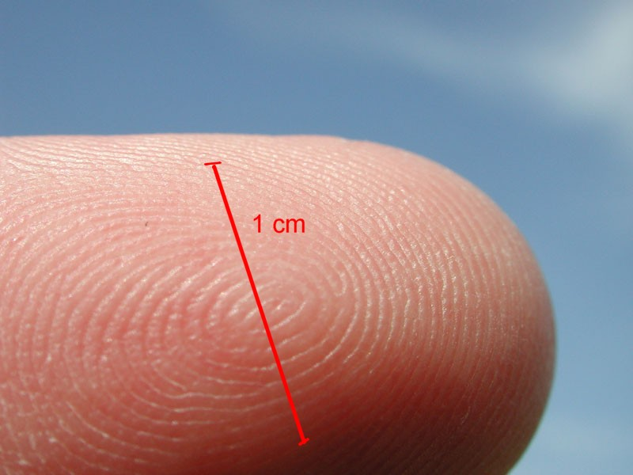b) V drugem delu smo primerjali, kako daleč narazen so čutnice za dotik na konici prstov ter na hrbtni strani dlani.
Na konici kazalca smo označili črto dolgo 1cm. Zobotrebca smo zapičili na končne točke in jih po črti pomikali proti sredini, dokler ni sošolec povedal, da čuti namesto dveh samo en vbod. Nato smo dlan obrnili in začrtali na hrbtni strani dlani 6cm dolgo črto. Spet smo na končni točki postavili zobotrebca in ju pomikali enega proti drugemu, dokler ni kandidat začutil le en vbod. Rezultate smo zapisali.

c) Preverili smo, ali je gostota čutnic povsod enaka.
Na konici kazalca smo označili kvadrat s stranico 1cm. Z zobotrebcem smo se v mejah tega kvadrata kože dotaknili 30x in šteli, kolikokrat je kandidat to začutil. Paziti smo morali, da se istega mesta nismo večkrat dotaknili. Poskus smo ponovili še na hrbtni strani dlani. Rezultate smo zabeležili.

d) Preverjali smo še, ali občutimo toploto in mraz na istih mestih. Uporabimo dva žeblja, enega močno segrejemo s tem, da ga položimo v vrelo vodo, drugega pa uporabimo ledeno mrzlega. Na hrbtno stran smo narisali kvadrat s stranico 2,5cm in po stranicah kvadrata počasi in nepretrgoma vlekli žebelj. Najprej smo uporabili vročega (pazili smo, da ni prevroč, da se kandidat ni opekel). Ko je kandidat začutil vroče, nas je na to opozoril in mi smo na skici kvadrata označili točko. Poskus smo ponovili z mrzlim žebljem in spet označili točko, ko nas je kandidat opozoril na občutek spremembe temperature. Paziti smo morali na približno konstanto temperaturo tako vročega kot mrzlega žeblja, saj bi drugače dobili napačne rezultate.

Rezultati:
- Kandidat je povedal, da je ob položitvi roke v mlačno vodo le to občutil kot mrzlo z roko, ki jo je vzel iz sklede z vročo vodo, ter kot toplo z roko, ki jo je vzel iz sklede z mrzlo. Tako je isto temperaturo enkrat začutil, kot hladno, drugič kot toplo. S tem smo dokazali, da nas čuti lahko varajo.
- Rezultate s konice prstov ter s hrbtne strani dlani smo uredili v razpredelnico:

Testiranec | Razdalja med točkama | Razmerje
Oseba 2 | 3 mm | 3:10
Oseba 4 | 2 mm | 1:5
Oseba 3 | 2 mm | 1:5
Oseba 1 | 3 mm | 3:10

Testiranec | Razdalja med točkama | Razmerje
Oseba 1 | 15 mm | 1:4
Oseba 2 | 35 mm | 7:12
Oseba 3 | 20 mm | 1:3
Oseba 4 | 10 mm | 1:6

- 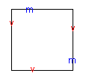Kandidatu smo naredili 30 vbodov, od katerih jih je začutil na konici kazalca skoraj vse, 27, na hrbtni strani roke pa manj, 17.
- Narisane skica je izgledala tako. Črka »m« označuje mesta, kjer je kandidat začutil mraz, ter črka »v«, kjer je kandidat začutil vroče. Torej imamo posebej čutnice za mrzlo ter vroče.

Diskusija:
Z delom smo potrdili hipoteze, ki smo si jih zastavili. Ugotovili smo, da je število čutnic za tip na konicah prstov veliko več kot na hrbtni strani roke, kar sta nam potrdila poskusa b in c. To nam je samoumevno že iz vsakdanjega življenja, saj so nekatera področja bolj nekatera manj občutljiva, npr. s prsti opravljamo fina dela, kot so pisanje, tipanje, zato so prsti tudi primerno oživčeni. Hkrati pa to pomeni tudi večji občutek bolečine, zato so mesta, ki jih ne potrebujemo za tako fina dela, raje manj oživčena.
Z d poskusom smo potrdili, da imamo v koži različne receptorje, ki se odzovejo na samo določen dražljaj. Tako imamo receptorje za hladno in toplo, ki pa, kot smo dokazali, niso na istih mestih. Ugotovili smo tudi, da je receptorjev za mraz več. Pojasnilo za to lahko poiščemo v vsakdanjem življenju, saj je mraz bolj nevaren kot vročina za človekovo preživetje, hkrati pa telo nima učinkovitega obrambnega mehanizma proti mrazu tako kot proti vročini izločanje toplote s pomočjo pota.
S poskusom a smo potrdili, da nas čuti lahko varajo. Običajno te zmote vodijo le k kakšnemu prehladu, npr. ko se spotimo in se slečemo, saj čutimo, da nam je toplo, vendar je v resnici veliko bolj mraz kot mi to občutimo. Znani pa so tudi primeri, ko ima v vinjenem stanju človek zaradi razširjenosti žil občutek toplote, vendar pa je zunaj mraz, kar lahko vodi tudi do podhladitve.

Zaključek:
Z delom smo dokazali, da je gostota čutnic na različnih predelih telesa različna, da imamo različne receptorje, ki se odzovejo le na določen dražljaj, ter da je receptorjev za mraz več kot za vroče.

Literatura:
- Jože Drašler, Nada Gogala, Meta Povž, Biologija, Navodila za laboratorijsko delo, DZS, Ljubljana, 2008
- Stušek Peter, Biologija človeka, DZS Ljubljana, 2003

4. KEMORECEPTORJI

Uvod:
Z delom bomo Poskušali ugotoviti, ali okušamo neraztopljene snovi, določali bomo mesta zgostitev čutnic ter vzdražni prag čutnic za določen dražljaj. Dokazali bomo tudi, da sta vonj in okus med sabo povezana.

Postopek:
Za uspešnost našega dela in pravilnost rezultatov smo morali za testiranca izbrati nekoga, ki pred tem ni žvečil žvečilnih gumijev ali kaj podobnega.

- Prva hipoteza, ki smo jo potrjevali, je bila, da snovi okušamo le raztopljene. Z gazo smo obrisali površino jezika. Ko je bil suh, smo nanj položili zrnce sladkorja. Ker se sladkor ni raztopil v slini, se ga sploh ni zaznalo.
- Nato smo ugotavljali, kakšni so vzdražni pragovi za nekatere okuse (sladko, slano) ter ali se razlikujejo. To smo storili tako, da smo testirancu dali okušati različno koncentrirane sladke oz. slane raztopine. Na voljo smo imeli sladke (0,001, 0,005, 0,01, 0,1, 1 M) in slane (0,005, 0,01, 0,03, 0,05, 0,08 in 0,1 M). Začeli smo z najbolj šibko in opazovali, katero raztopino testiranec občuti.
- Želeli smo še izvedeti, kje so mesta z bolj gosto posejanimi čutnicami za določen okus. Z vatiranimi palčkami smo na jezik nanašali sladko, slano in kislo raztopino. Testiranec nam je povedal, kje določen okus najbolj čuti, iz česar smo sklepali, da so tam čutnice za tisti okus bolj na gosto posejane.
- Ugotoviti smo morali še, kako sta povezana vonj in okus. Za ta poskus smo imeli na razpolago več vrst hrane, kot so česen, jabolko, krompir in banano. Testirancu smo prevezali oči in mu v usta podajali koščke hrane, medtem pa je moral držati zamašen nos oz. zaprti nosnici. Opazovali in zapisali smo njegova okušanja.

Rezultati:
Ker smo pri poskusu a slino obrisali in se zato zrnce sladkorja ni moglo v njej raztopiti. Testiranec ga tako ni okušal.
Pri poskusu b smo ugotavljali vzdražni prag za slano in sladko. Kandidat je okus sladkega okušal pri 0,01M raztopini sladkorja, okus slanega pa pri 0,03M.
S c poskusom smo ugotovili, kje so mesta z bolj gosto porazdeljenimi čutnicami za določen okus. Prišli smo do naslednjih ugotovitev, katere sem prikazala na spodnji sliki.
Molarnost sladke raztopine | Ali jo testiranec okuša?
0,001 | ne
0,005 | ne
0,01 | da
0,1 | da
1 | da

Molarnost slane raztopine | Ali jo testiranec okuša?
0,005 | ne
0,01 | ne
0,03 | da
0,05 | da
0,08 | da
0,1 | da
Z d poskusom pa smo prišli do spoznanja, da z zamašenim nosom oteženo ne le dihamo, temveč tudi okušamo. Kandidat ni uspel nobene hrane toliko okušati, da bi jo lahko definiral.

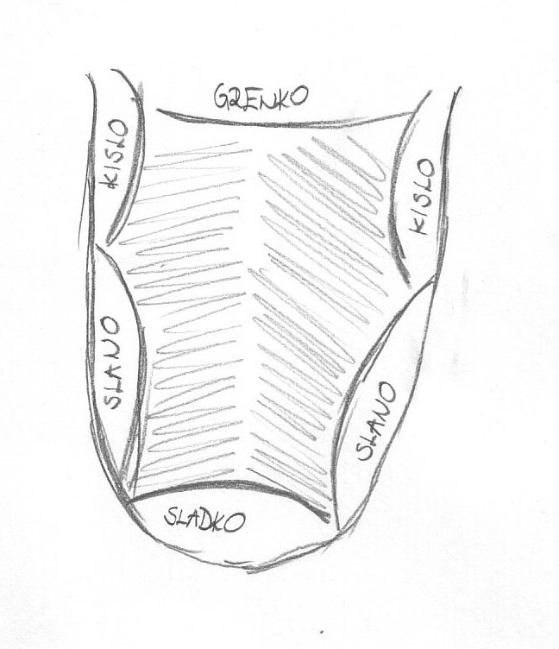

Diskusija:
Pri poskusu a smo ugotovili, da snovi res okušamo le raztopljene. Vzdražni prag se od človeka do človeka razlikuje, zato ne moremo predvideti, ali je naš rezultat pravilen ali napačen, saj ne obstaja le en »pravilen« vzdražni prag za določen dražljaj. Dokazali smo tudi, da se vzdražna pragova za različna okusa ne ujemata.
S poskusom c smo dokazali, da imamo na jeziku lokacije z bolj gosto posejanimi čutnicami za določen okus: grenko, kislo, slano in sladko. Sicer so vse čutnice porazdeljene po celem jeziku, vendar pa so ponekod bolj gosto posejane.
Z d poskusom smo dokazali, da sta vonj in okus čutili, ki sta med seboj nerazdružljivo povezani.

Zaključek:
Ugotovili smo, da sta vonj in okus nerazdružljivo povezana, da ima vsak človek različen vzdražni prag čutnic. Ugotovili smo tudi, da snovi okušamo le raztopljene.

Literatura:
- Jože Drašler, Nada Gogala, Meta Povž, Biologija, Navodila za laboratorijsko delo, DZS, Ljubljana, 2008
- Stušek Peter, Biologija človeka, DZS Ljubljana, 2003

BARVILA V ZELENIH LISTIH

Uvod:
Pri delu smo spoznali metodo papirnate kromatografije. Seznanili smo se z različnimi barvili v zelenih listih in določali posamezno barvilo v ekstraktu na osnovi Rf vrednosti.

Postopek:
Najprej smo pripravili listni ekstrakt. Dobro smo strli 10g zelenih listov, v epruveti smo jim dodali 4ml acetona, čez 10min pa še 4ml vode in vse skupaj dobro pretresli. Nato smo dodali še 3ml petroletra in počakali, da so se pigmenti ločili med seboj. Tako narejen ekstrakt smo uporabili pri papirnati kromatografiji na traku.
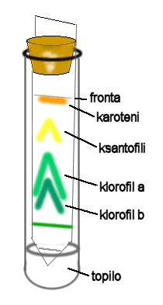Trak filtrirnega papirja smo pritrdili na zamašek epruvete tako, da se je skoraj dotikal dna, nikakor pa se ni smel dotikati sten epruvete. Paziti smo morali, da ga nismo prijeli. Nanj smo narisali dve črti – eno 2 cm od spodnjega, drugo 2 cm od zgornjega roba. Na spodnjo črto smo nanesli ekstrakt in vse skupaj vtaknili v topilo. V epruveto nalili toliko topila, da je trak segal v tekočino. Postopek je končan, ko je topilo segalo do zgornje črte.

Vrednosti retencijskega faktorja določamo z naslednjo enačbo: . Dobljena vrednost mora biti med 0 in 1. Gre za hitrost, s katero se določena snov giblje po kromatografskem papirju v primerjavi s hitrostjo, s katero se giblje topilo.

Rezultati:
Na filtrirnem papirju smo opazili več različnih barvil, katerih prepotovana pot je bila različno dolga.
Pot topila: 50mm
Pot karotena: 48mm
Pot kserofila: 36mm
Pot svetlo zelenega barvila – klorofil a: 27mm
Pot zelenega barvila – klorofil b: 23mm

Ime barvila | Barva | Prepotovana pot [mm] | Rf
Karoteni | Oranžna | 50 | 1
Ksantofili | Bledo rumena | 38 | 0,76
Klorofil a | Svetlo zelena | 27 | 0,54
Klorofil b | Temno zelena | 23 | 0,46

Diskusija:
Pri tem poskusu smo uporabili postopek papirnate kromatografije. Poznamo dva načina te metode, in sicer na traku ter na krogu, v našem primeru smo uporabili le trak.Gre za metodo ločevanja različnih snovi, ki deluje na principu različne topnosti snovi v danem topilu – bolj topne potujejo bolj hitro ter dlje in obratno. Mi smo za vzorec vzeli barvila, ki jih je filtrirni papir zaradi kapilarnosti prenašal po traku navzgor, katere smo ločene na filtrirnem papirju lahko opazovali s prostim očesom. Slika je prikazana zgoraj. Vsaka barvna lisa je pripadala določenemu barvilu. Glede na prepotovano pot smo tako določili retencijski faktor barvila, na podlagi katerega smo barvilo tudi poimenovali. Najslabše topni so klorofili, nato sledijo ksantofili, najbolj topni pa so karoteni.
Opazili smo, da čeprav naše oko liste zazna zeleno, vsebujejo listi več barvil kot le klorofil. Razlog zato, da vidimo liste zelene, je v tem, da imajo listi v sebi največ klorofila (sestavljen je iz klorofila a in b), ki absorbira modro in rdečo svetlobo oz. svetlobne žarke vidnega spektra, svetlobo drugih valovnih dolžin, kot sta zelena in rumena, pa odbija. Klorofil je namreč nujno pomemben za delovanje fotosinteze, saj svetlobno energijo pretvarja direktno v kemijsko. V jeseni, prej kot listje odpade in se klorofil počasi razgrajuje, so zelo lepo vidni karoteni, ki listje obarvajo rumenkasto rdeče, kar pomeni, da absorbirajo zeleno, rumeno, modro barvo ter odbijajo rumeno ter rdečo. Karoteni in ksantofili so namreč t.i. pomožni pigmenti, ki absorbirajo tudi svetlobo valovnih dolžin, ki jih klorofil ne, in jo prenašajo h glavnemu pigmentu, tako da je cel svetlobni spekter najbolje izkoriščen. Vsaka rastlina ima svojo kombinacijo različnih barvil, zato ne smemo pričakovati, da bo papirna kromatografija pri vseh rastlinah enaka.

Zaključek:
Z delom smo dokazali, da v listih ni samo zeleno barvilo, kot izgleda na prvi pogled, temveč jih je več. Spoznali smo različna barvila v listih ter metodo kromatografije.

Literatura:
  - Jože Drašler, Nada Gogala, Meta Povž, Biologija, Navodila za laboratorijsko delo, DZS, Ljubljana, 2008
  - Stušek Peter, Podobnik Andrej, Gogala, Nada, Biologija: 1, Celica, DZS, Ljubljana, 1999.

LASTNOSTI PLAZMALEME

Uvod:
Z delom smo spoznali delovanje plazmaleme, doumeli, da je izbirno prepustna, ter se seznanili s pojmi osmoza, deplazmoliza in plazmoliza.

Postopek:
Najprej smo si ogledali plazmolizo in deplazmolizo rastlinske celice. Uporabili smo luskolist rdeče čebule, kateremu smo dodajali različne koncentracije vodnih raztopin: navadno vodo, 10% raztopino kuhinjske soli ter destilirano vodo. Dogajanje smo opazovali pod mikroskopom.
Nato smo opazovali še prepustnost membrane. Na voljo smo imeli suspenzijo kvasovk, katere smo obarvali z barvilom kongo rdeče. Kvasovke smo dali v dve epruveti in eno segrevali toliko časa, da so kvasovke pomrle. Nato smo pripravili mikroskopski preparat iz obeh epruvet in si stvar ogledali pod mikroskopom.

Rezultati:
Prvi del: Prva slika prikazuje celice v navadni vodi, torej v izotoničnem okolju, druga v raztopini kuhinjske soli, v hipertoničnem okolju, kjer je prišlo do plazmolize, ter tretja v destilirani vodi, v hipotoničnem okolju, kjer je prišlo do deplazmolize.

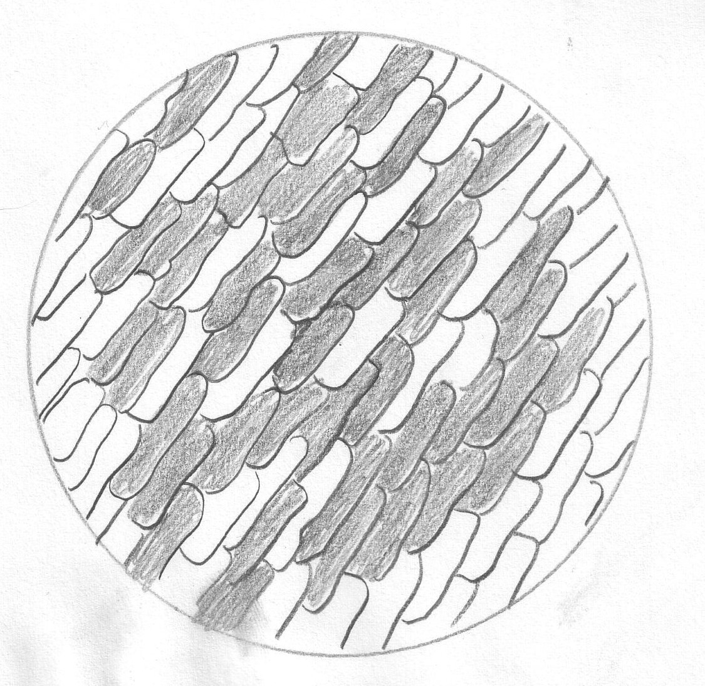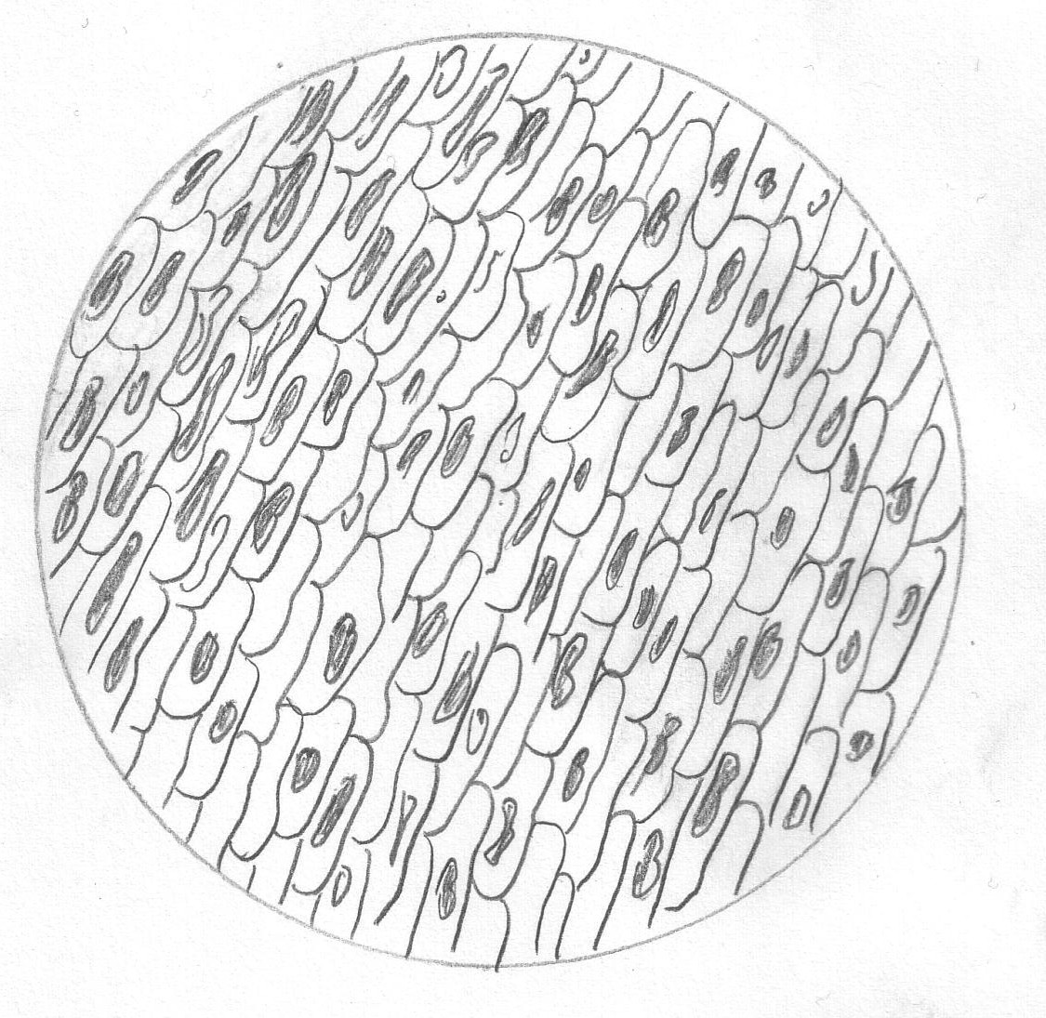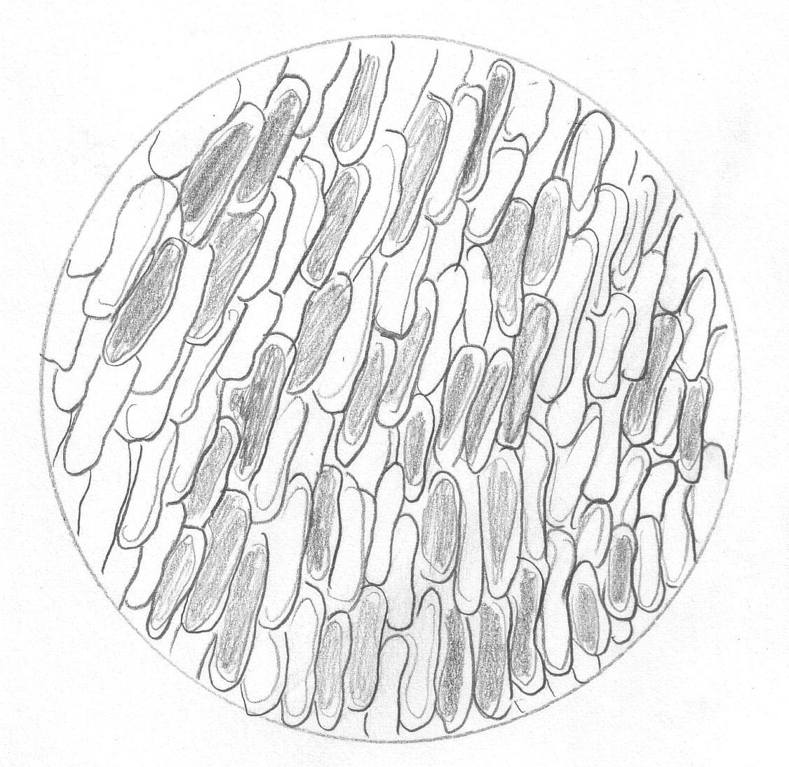Drugi del:
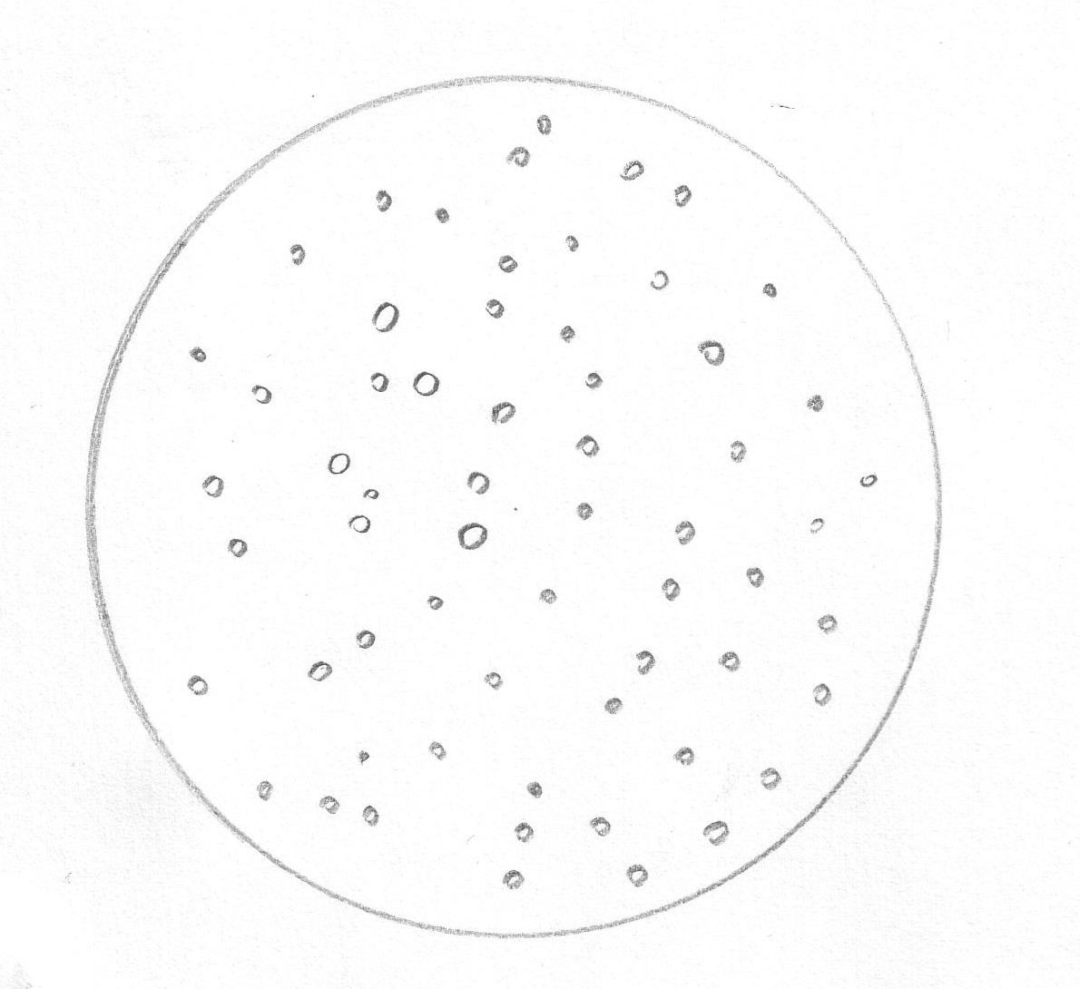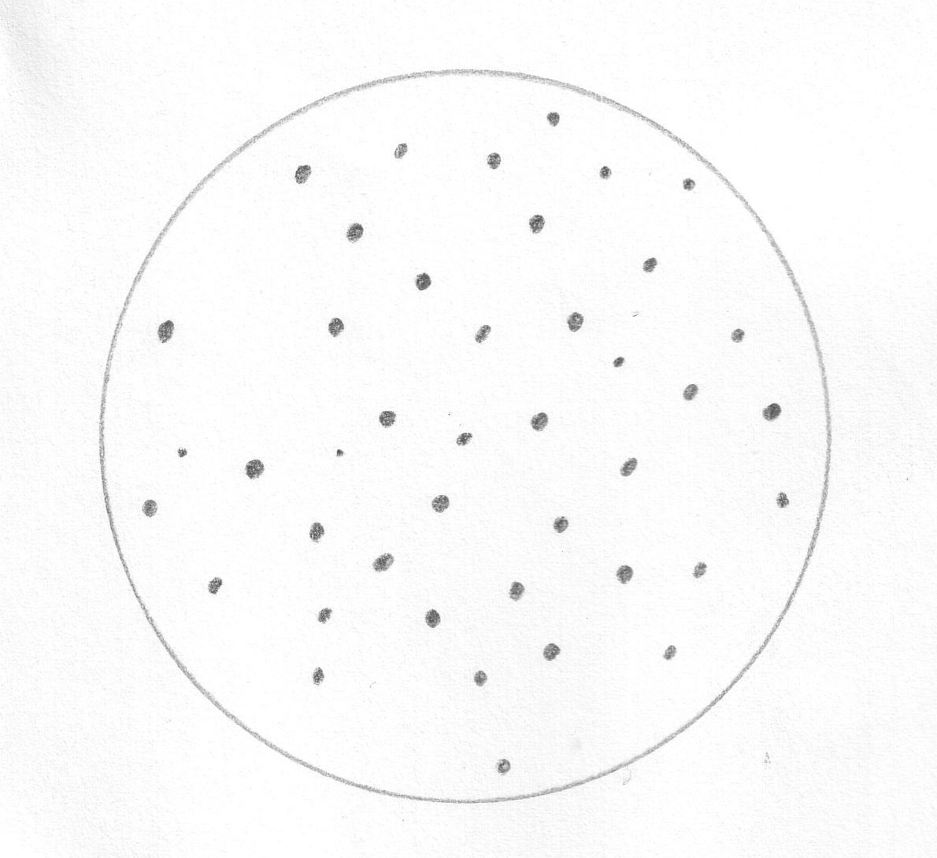
žive kvasovke mrtve kvasovke

Diskusija:
V prvem delu smo se spoznali s plazmolizo ter deplazmolizo celic. V celici prehajanje skozi membrane deluje po principu osmoze – snov bo z mest z večjo koncentracijo prehajala na mesta z manjšo koncentracijo snovi, da se bo obdržalo ravnovesje. Ko smo celice imeli v izotoničnem okolju, torej v okolju z isto koncentracijo snovi kot je v celici, se celice niso spremenile. Ko pa smo celice izpostavili okolju z večjo koncentracijo snovi – hipertoničnemu okolju, v našem primeru raztopini kuhinjske soli, se je vakuola skrčila, saj so celice oddale vodo in sprejele sol. Tudi celična membrana se je skrčila in odstopila od celične stene. Ta pojav imenujemo plazmoliza. Celice smo nato postavili v hipotonično okolje, destilirano vodo, te so začele vodo sprejemati in druge snovi oddajati v okolje, kar pomeni, da so se nabreknile, celična membrana je zopet bila tesno ob celični steni. Bili smo priča deplazmolizi celice. Vse to smo razločno videli pod mikroskopom, kar služi kot potrditev naše hipoteze. Rastlinske celice so zaradi celične stene sposobne preživeti različno koncentrirana okolja, kar potrebujejo, ko rastlina oveni in se mora dvigniti pokonci – takrat se turgorski tlak zaradi sprejete vode poveča in rastlina je zopet pokončna. Pri živalskih celicah pa je stvar drugačna. Živalske celice namreč nimajo celične stene in zato v hipotoničnem okolju počijo ter odmrejo.
V drugem delu smo uvideli, da je pri živih kvasovkah celična membrana opravljala svoje delo in barvila kongo rdeče ni spustila v notranjost celice, mrtve kvasovke pa so se zelo dobro obarvale. S tem poskusom smo uvideli, da je membrana res izbirno prepustna.

Zaključek:
Dokazali smo, da je celična membrana izbirno prepustna, ter opazovali, kako celica reagira v različno koncentriranih raztopinah: hipertoničnem okolju pride do plazmolize, v izotoničnem se celica ne spremeni, v hipotoničnem pa se rastlinska celica le napihne, saj ima celično steno, živalska pa v takem okolju poči.

Literatura:
- Jože Drašler, Nada Gogala, Meta Povž, Biologija, Navodila za laboratorijsko delo, DZS, Ljubljana, 2008
- Stušek Peter, Podobnik Andrej, Gogala, Nada, Biologija: 1, Celica, DZS, Ljubljana, 1999.

RAZISKOVANJE MODELA ZALOGE GENOV

Uvod:
S tem delom smo spoznavali zakon verjetnosti v vsakdanjem življenju, seznanili smo se s pojmoma genski sklad in zaloga genov. Pri delu smo uporabili Hardy-Weinbergovo načelo ter tudi z računanjem obravnavali ravnotežje v populaciji in spremembe v njej.

Postopek:
Pri delu smo si pomagali z modelom, in sicer s fižolovimi semeni. Pazili smo, da so približno iste oblike in velikosti, le različne barve. Alele ene skupine genov so določali fižoli bele barve, druge skupine pa fižoli rdeče barve. Pripravili smo dve škatli, eno »moško«, ki je predstavljala moški del sklada, in eno »žensko«. V obe škatli smo vrgli po 40 rdečih in 60 belih fižolov ter jih pomešali. Da bi ponazorili oploditev, ko zarodek prejme po en gen vsakega starša, smo iz obeh škatel slepo izbirali fižole in sestavljali pare, ki so ponazarjali genske pare. Ko izpraznimo škatle, imamo na mizi 100 primerkov F1 generacije.
Nato smo polovico parov določili kot žensko, polovico pa kot moško generacijo, fižole vrnili v škatle ter ponovili postopek. Dobili smo 100 osebkov druge filialne generacije F2. Pri ponovni ponovitvi postopka smo dobili še generacijo F3.
S pomočjo Hardy-Weinbergovega načela smo izračunali verjetnost pojava posamezne kombinacije genov. Uporabili smo formulo p² + 2pq + q² = 1.

Rezultati:
Na mizi so nastale tri različne kombinacije: rdeče-rdeče, belo-belo ter rdeče-belo oz. belo-rdeče. Rezultate prve, druge in tretje filialne generacije sem vpisala v tabelo:

kombinacije | Število parov F1 | Število parov F2 | Število parov F3
Belo-belo | 39 | 37 | 36
Rdeče-rdeče | 42 | 48 | 48
Belo-rdeče | 19 | 15 | 16

V procentih:
Kombinacije | Povprečno %
Belo-belo | 37
Rdeče-rdeče | 46
Belo-rdeče | 17

Izračun verjetnosti po Hardy-Weinbergovem načelu:

p = belo = 0,6
q = rdeče = 0,4

p² + 2pq + q² = 1
0,36 + 0,48 + 0,16 = 1

pp = belo-belo = 36%
pq = belo-rdeče = 48%
qq = rdeče-rdeče = 16%

Diskusija:
Vsi osebki neke vrste, ki živijo na določenem ozemlju, oblikujejo populacijo. Mendelska populacija pa je populacija, v kateri se osebki med seboj spolno razmnožujejo in tako križajo.
Genski sklad so vsi geni, ki določajo neko lastnost v dani populaciji. V našem primeru so to fižoli. V dani populaciji je zaloga genov iz dveh zalog: v ženskem in moškem delu populacije, v našem primeru zaloga genov v posamezni škatli. Ko se pri oploditvi geni združijo, pride do kombinacije genov iz moške ter ženske zaloge. Če je genski par sestavljen le iz enega alela, rečemo da je homozigoten, če je iz dveh je heterozigoten.
Če v populaciji ni kakšnih posebnih vplivov (mutacije, selekcije, izbirno parjenje, migracije…), izračunamo po Hardy-Weibergovem načelu genotipske frekvence alelov. Razmerje med genotipi naj bi bilo zelo podobno v vseh filialnih generacijah.
V splošnem se rezultati poskusa ujemajo z izračunom, čeprav opazimo tudi večja in manjša odstopanja. Pri našem delu so razlogi za to v naši nenatančnosti ter v razmeroma majhnem številu »genov«, v realnem življenju pa razni vzroki, ki spreminjajo gensko pogostost.

Zaključek:
Z modelom smo ugotovili, da se frekvenca genov iz generacije v generacijo ohranja, razen v primeru mutacij, delecij in drugih notranjih oz. sprememb v okolju. Seznanili smo se s Hardy-Weibergovim načelom in opazovali pogostost posameznih alelov tudi v vsakdanjem življenju.

Literatura:
- Jože Drašler, Nada Gogala, Meta Povž, Biologija, Navodila za laboratorijsko delo, DZS, Ljubljana, 2008
- Stušek Peter, Biologija človeka, DZS Ljubljana, 2003

RAZNOLIKOST ZNOTRAJ VRSTE

Uvod:
Z delom smo spoznavali pomen variabilnosti in ugotavljali, da je v vseh vrstah prisotna velika raznolikost. Poskušali smo spoznati pomen velikih vzorcev za raziskovanje v biologiji ter se bolje seznaniti z urejanjem podatkov v tabelah in grafih.

Postopek:
Za opazovanje smo vzeli 100 namočenih fižolovih semen, ki smo jih prerezali na pol, postavili na milimetrski papir in izmerili njihovo dolžino. Rezultate smo zbrali v spodnji tabeli.
Izdelali smo še graf ter izračunali povprečno vrednost izmerjenih količin po formuli :
A= (x1 + x2 + ... + xn)/N
A= srednja vrednost N= število osebkov x1, x2, ..., xn= posamezne meritve, podatki
Povprečno vrednost smo označili tudi na diagramu.

Rezultati:
Izmerjene dolžine fižolovih semen:

Dolžina semena [cm] | Frekvenca / Št. semen
1,00 | 1
1,10 | 2
1,15 | 1
1,20 | 6
1,25 | 2
1,30 | 7
1,40 | 23
1,45 | 0
1,50 | 21
1,55 | 2
1,60 | 17
1,65 | 3
1,70 | 11
1,75 | 0
1,80 | 2
1,85 | 1
1,90 | 1

Diagram:

Povprečna dolžina semena: x= 13,5667 cm

Diskusija:
S pomočjo dela smo ugotovili, da v okviru vrste določena lastnost varira s kar precejšnjo vrednostjo. V našem poskusu so fižoli, ki so veliki okrog 1,5 cm, varirali od 1cm pa tja do 2 cm. Z računom smo ugotovili tudi povprečno dolžino semena, ki pa zaradi razmeroma malo podatkov ter nenatančnega merjenja ni najbolj realna. Vzrok za variacijo so številni dejavniki, tako dedni kot okoljski. Iz rezultatov je tudi razvidno, da je največje število semen z določeno dolžino zbrano ob povprečni vrednosti, kar pomeni, da je večina osebkov povprečna, obstajajo pa tudi izjeme, ki od povprečja lahko odstopajo za velike vrednosti.

Zaključek:
Pri delu smo spoznali, da se določena lastnost pri osebkih različno izrazi, največ lastnosti je izraženih okoli povprečne vrednosti, zaznamo pa tudi odstopanja.

Literatura:
- Jože Drašler, Nada Gogala, Meta Povž, Biologija, Navodila za laboratorijsko delo, DZS, Ljubljana, 2008
- Stušek Peter, Biologija človeka, DZS Ljubljana, 2003

DOLOČANJE OBČUTLJIVOSTI BAKTERIJ ZA KEMOTERAPEVTIKE – ANTIBIOGRAM

Uvod:
Kemoterapevtiki so sredstva, ki uničujejo mikroorganizme in jih uporabljamo za zdravljenje okužb. Poznamo več načinov, s katerimi ugotavljalmo odpornost izbranih bakterij na določen antibiotik. Ločimo difuzijski, dilucijski ter inkorporacijski antibiogram.Pri tem delu smo se spoznali z difuzijskim antibiogramom.

Postopek:
Najprej smo pripravili suspenzijo bakterij in jo polili po površini sterilnega gojišča. Mokro gojišče postavimo čim bliže plamenu, da preprečimo vdor mikroorganizmov. S sterilno pinceto nato primemo disk antibiotika in ga položimo na označeno mesto v gojišču, paziti moramo na zadostno razdaljo med antibiotiki. Uporabili smo naslednje antibiotike: Ofloxacine, Trimethoprim ter Mezlocilin. Gojišče zapremo in inkubiramo 18-24 ur pri 37°C. Po 24 urah smo izmerili premer inhibicijskih con okoli diskov antibiotikov v mm in ugotavljali stopnjo občutljivosti bakterij na izbrane antibiotike.
Inhibicijska cona je predel okoli diska z antibiotikom, kjer je deloval antibiotik in so zato bakterije pomrle.

Rezultati:

Pri branju rezultatov smo si pomagali s preglednico za določanje občutljivosti bakterij:

Antibiotik | Stopnja občutljivosti
 | Zelo občutljiv - S | Srednje občutljiv - I | Rezistenten - R
Ofloxacin | ≥16 | 13 - 15 | ≤12
Trimethoprim | ≥16 | 11 - 15 | ≤10
Mezlocilin | ≥16 |  | ≤15

Rezultati so prikazani v tabeli ter na spodnji sliki.

Ime antibiotika | Premer inhibicijske cone [mm] | Stopnja občutljivosti za antibiotik
Ofloxacine | 30 | Zelo občutljiv
Trimethoprim | 14 | Srednje občutljiv
Mezlocilin | 10 | Rezistenten

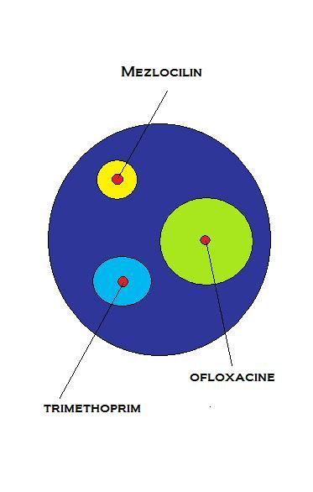
Skica antibiograma

Diskusija:
Ugotovili smo, da so bakterije na določen antibiotik lahko rezistentne, srednje občutljive ali pa zelo občutljive. Pri našem delu se je najbolje izkazal Ofloxacine, na katerega so bile bakterije najbolj občutljive. Čeprav se je inhibicijska cona pojavila pri vseh antibiotikih, kar pomeni da je vsak izmed antibiotikov vplival na bakterije, pa je bila pri Mezlocilinu premajhna, kar pomeni da je bakterija na ta antibiotik rezistentna. Rezistentnost bakterij je lahko posledica mutacij in različnih prilagoditev bakterij na določen antibiotik, kar je velikokrat posledica prekomerne uporabe antibiotikov. Zato je zelo pomembno, da se zavedamo, da antibiotikov ne smemo uporabljati vsepovprek.

Zaključek:
Z delom smo spoznali zelo uporaben postopek v današnji znanosti, predvsem v medicini, za ugotavljanje odpornosti bakterij na antibiotike - antibiogram. Podučili smo se tudi o previdnosti pri uporabi antibiotikov.

Literatura:
- Jože Drašler, Nada Gogala, Meta Povž, Biologija, Navodila za laboratorijsko delo, DZS, Ljubljana, 2008
- List z navodili, ki smo ga dobili pri pouku
- Stušek Peter, Podobnik Andrej, Gogala, Nada, Biologija: 1, Celica, DZS, Ljubljana, 1999.

FOTOSINTEZA

Uvod:
Fotosinteza je eden izmed osnovnih procesov v zelenih rastlinah. Rastline s tem postopkom pretvarjajo svetlobno energijo v kemično. Pri tem delu bomo spoznali osnovne zakonitosti fotosinteze.

Postopek:
- Najprej smo hoteli potrditi hipotezo, da rastlina ob izpostavljenosti svetlobi porablja CO2. Pripravili smo štiri epruvete, v prvo smo dali samo barvilo bromtimol modro, v drugo barvilo ter račjo zel, v tretjo barvilo in sodavico, v četrt pa barvilo, račjo zel in sodavico. Opazovali smo spremembe barve indikatorja na začetku ter po 24 urah. Epruvete so bile vseskozi izpostavljene svetlobi.
- Nato smo se vprašali, ali rastlina, kadar v njej ne poteka fotosinteza, sprejema, oddaja ali kakorkoli drugače uporablja CO2. Ker smo morali zagotoviti, da fotosinteza ne bo potekala, smo epruvete ovili z aluminijasto folijo in tako preprečili stik s svetlobo. V epruvete smo dodajali iste sestavine kot v poskusu a. Spremljali smo takojšnje spremembe barvila ter spremembe po 24 urah.
- S c poskusom smo poskušali ugotoviti, ali je mogoče, da v rastlini nastane presežek kisika, če le ta opravlja fotosintezo. V večjo čašo smo nalili akvarijsko vodo in v njo dali rastlino, katero smo pokrili z lijem. Pripravek smo pustili na svetlobi. Opazovali smo, ali izhaja kakšen plin, ter ga skušali določiti.

Rezultati:
- Opažanja sem zvrstila v preglednico:
Kaj je v epruveti? | Barva na začetku | Barva na koncu
Bromtimol modro | modra | modra
Bromtimol modro + račja zel | modra | modra
Bromtimol modro + sodavica | rumena | rumena
Bromtimol modro + sodavica + račja zel | rumena | modra

- Rezultati so prikazani v tabeli:
Kaj je v epruveti? | Barva na začetku | Barva na koncu
Bromtimol modro | modra | modra
Bromtimol modro + račja zel | modra | rumena
Bromtimol modro + sodavica | rumena | rumena
Bromtimol modro + sodavica + račja zel | rumena | rumena

- Opazili smo mehurčke, ki so se dvigovali proti površju, iz česar smo sklepali, da plin res izhaja. Da je ta plin res kisik, smo potrdili s tlečo trsko, ki smo jo približali vrhnji strani lija, saj je zagorela.

Diskusija:
Pri poskusu a smo opazovali količino CO2 ob hkratnem potekanju fotosinteze. Bromtimol modro je indikator, ki se obarva ob stiku s CO2. Ker sodavica vsebuje CO2, se je epruveta s sodavico in barvilom obarvala rumeno, prav tako kot epruveta s sodavico, barvilom in račjo zeljo. Zadnja pa se je po določenem času spet obarvala modro, saj je rastlina pri fotosintezi porabila CO2 in ga v epruveti ni bilo več.
Pri b poskusu smo opazovali epruvete v temi, kar pomeni, da fotosinteza ni potekala. Ugotovili smo, da se je obarvala epruveta s sodavico in bromtimol modrim kot tudi epruveta z bromtimol modrim, sodavico ter račjo zeljo. Ta je porumenela tako zaradi vpliva sodavice kot tudi CO2, oddanega z dihanjem rastline. Epruveta, ki je vsebovala bromtimol modro ter račjo zel pa je najprej bila modra, sčasoma pa je porumenela, saj je rastlina z dihanjem oddajala CO2, porabljala ga pa ni, saj je bila fotosinteza onemogočena.
Pri c poskusu smo ugotovili, da rastlina ob izvajanju fotosinteze proizvaja vsej naravi nepogrešljiv plin, kisik. Presežek kisika tako ni mogoč, saj ga rastlina lahko odda oz. hkrati porabi za dihanje.

Zaključek:
Pri delu smo spoznali, da rastlina pri fotosintezi porablja ogljikov dioksid, sprošča pa kisik. Spoznali smo, da je za fotosintezo nujna svetloba, dihanje pa je od svetlobe neodvisno. Če potekata dihanje ter fotosinteza istočasno, rastlina kisika in CO2 niti ne sprejema niti oddaja, saj ji zadovoljuje lastne potrebe.

Literatura:
- Jože Drašler, Nada Gogala, Meta Povž, Biologija, Navodila za laboratorijsko delo, DZS, Ljubljana, 2008ž
- Stušek Peter, Podobnik Andrej, Gogala, Nada, Biologija: 1, Celica, DZS, Ljubljana, 1999.

